Вариант 2
#Ввод переменных
x=int(input())
n=int(input())
def power(x, n):
#Рекурсивная функция для вычисления x в степени n.
#Параметры:x — основание степени (число); n — показатель степени (целое число)
#Возвращает:x^n (x в степени n)
# Базовый случай: любое число в степени 0 равно 1
if n == 0:
return 1
# Если степень отрицательная, преобразуем задачу к положительной степени
if n < 0:
return 1 / power(x, -n)
# Рекурсивный случай: x^n = x * x^(n-1)
return x * power(x, n - 1)
#Вывод результата
print(power(x,n))

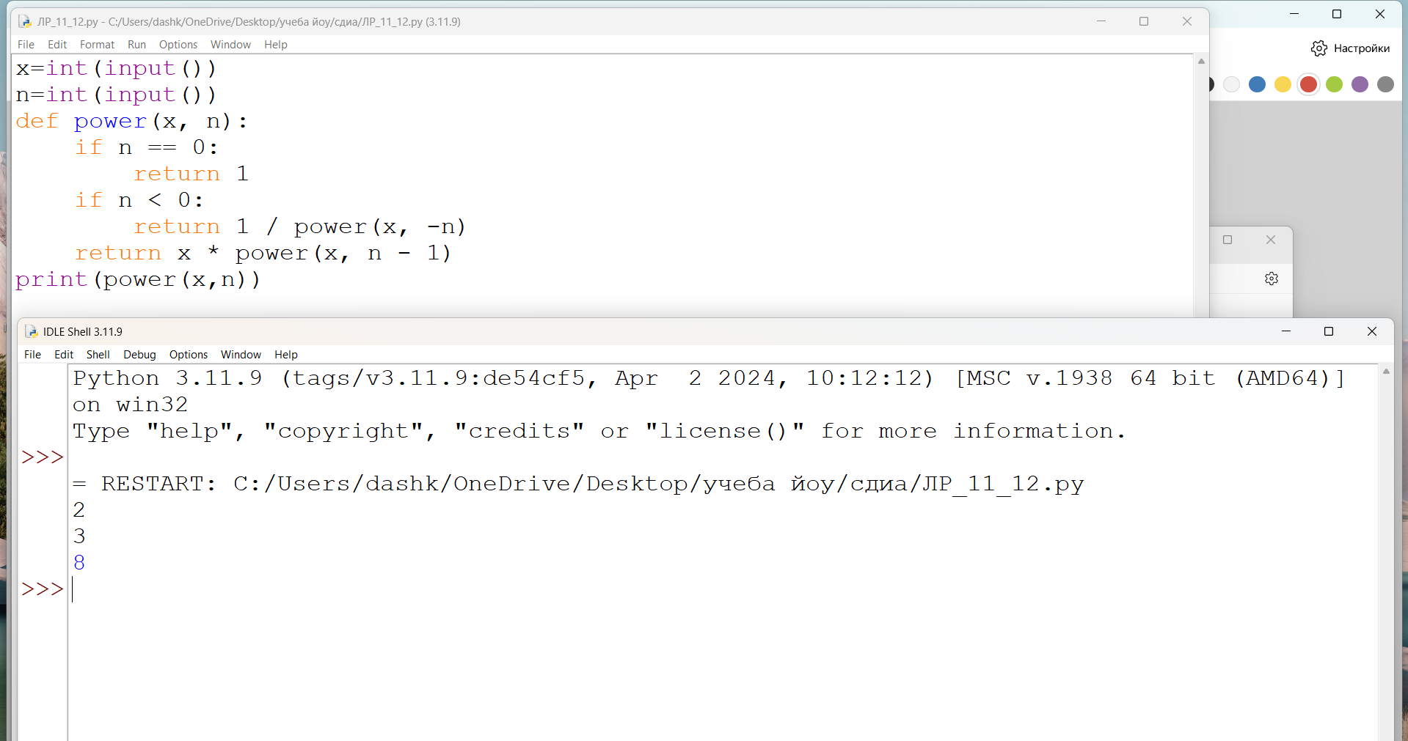
Вариант 4
#Ввод переменной
s=input()
def reverse_string(s):
#Рекурсивная функция для переворота строки.
#Параметры: s — входная строка
#Возвращает: строку в обратном порядке
# Базовый случай: если строка пустая или состоит из одного символа, она уже "перевернута"
if len(s) <= 1:
return s
# Рекурсивный случай: берем последний символ и добавляем к немy перевернутую подстроку без последнего символа
return s[-1] + reverse_string(s[:-1])
#Вывод результата
print(reverse_string(s))
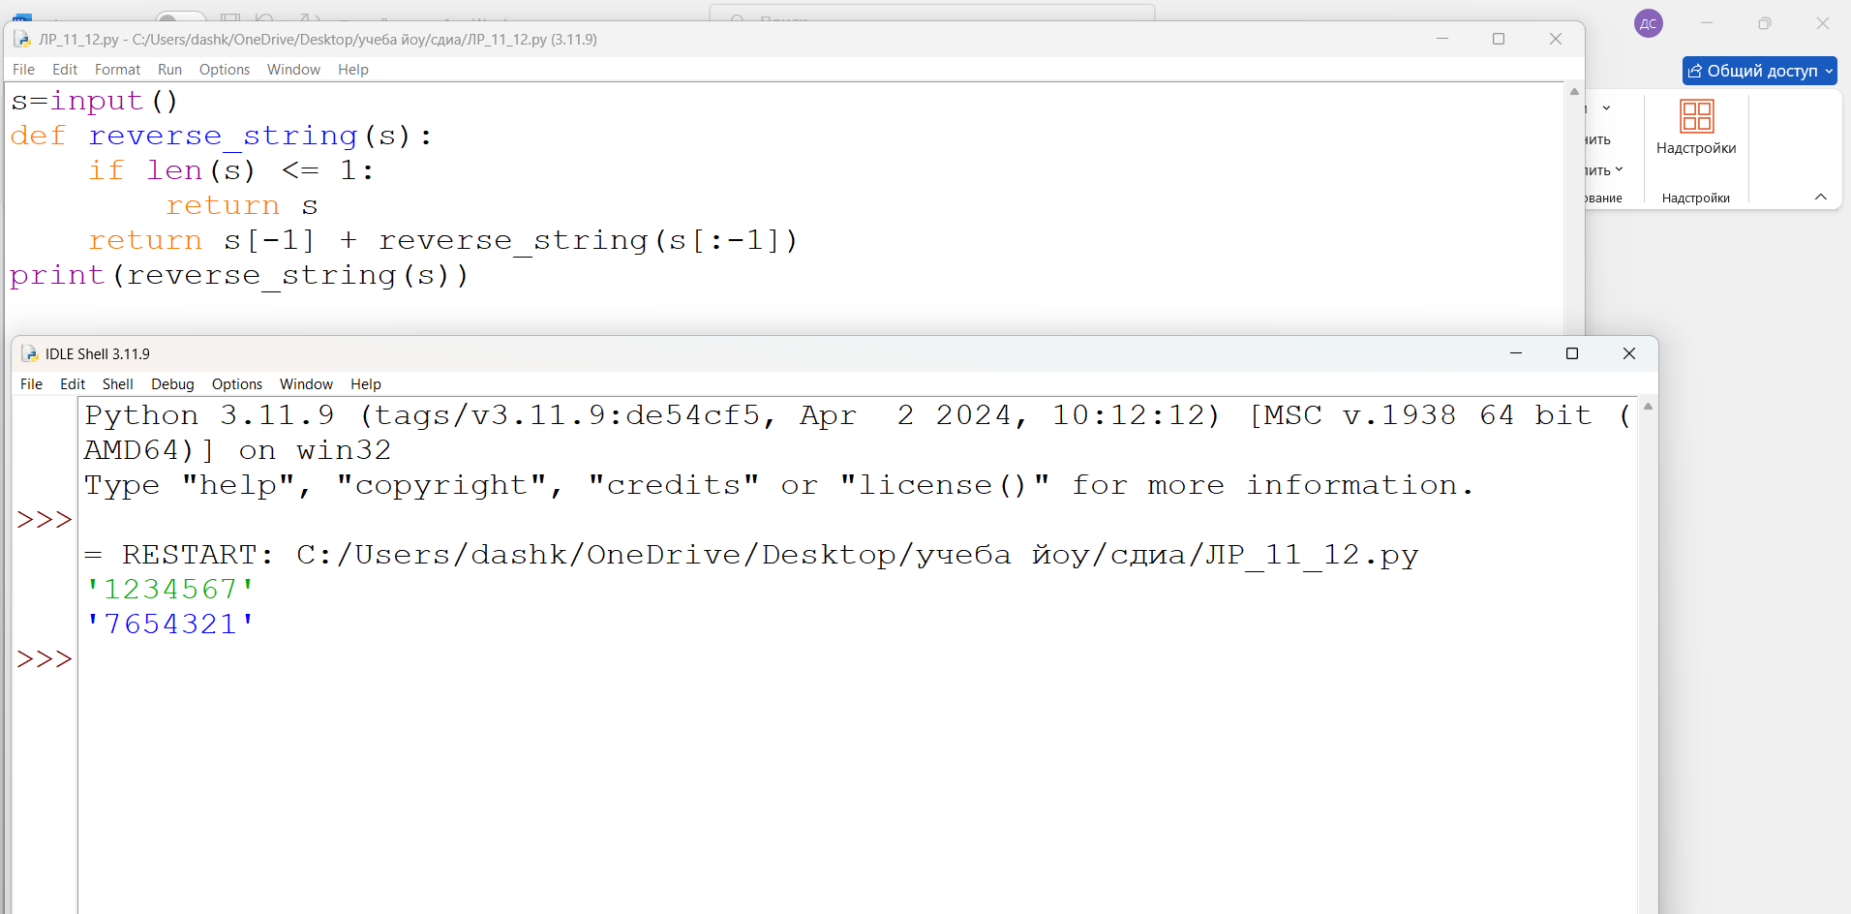

Вариант 7
#Ввод переменной
lst=[]
def find_max(lst, index=0):
#Рекурсивная функция для нахождения максимального элемента в массиве.
#Параметры: lst — список чисел; index — текущий индекс для проверки (по умолчанию 0)
#Возвращает: максимальное значение в списке
#Вызывает: ValueError, если список пуст
# Проверка на пустой список
if len(lst) == 0:
raise ValueError("Список пуст, максимум не определён")
# Базовый случай: дошли до последнего элемента
if index == len(lst) - 1:
return lst[index]
# Рекурсивный случай: сравниваем текущий элемент с максимумом оставшейся части
max_of_rest = find_max(lst, index + 1)
return lst[index] if lst[index] > max_of_rest else max_of_rest
#Вывод результата
print(find_max(lst))
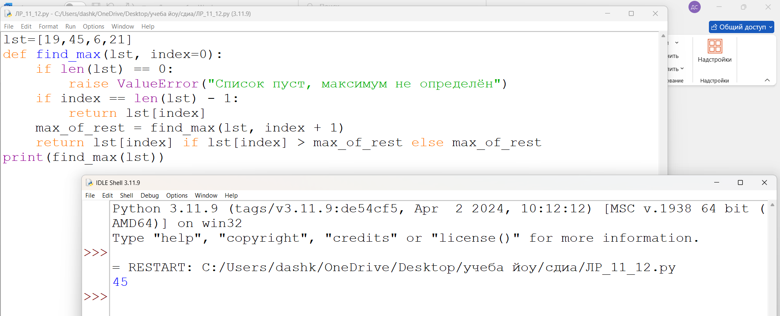

Вариант 11
#Ввод переменных
s=input()
res = []
def generate_permutations(s):
#Рекурсивно генерирует все перестановки строки.
#Параметры: s — входная строка
#Возвращает: список всех перестановок (без повторений)
# Базовый случай: если строка пустая или из одного символа
if len(s) <= 1:
return [s]
for i in range(len(s)):
# Берём текущий символ
h= s[i]
# Оставшаяся часть строки (без текущего символа)
r= s[:i] + s[i+1:]
# Генерируем перестановки для оставшейся части
for a in generate_permutations(r):
res.append(h + a)
return res
print(res)

